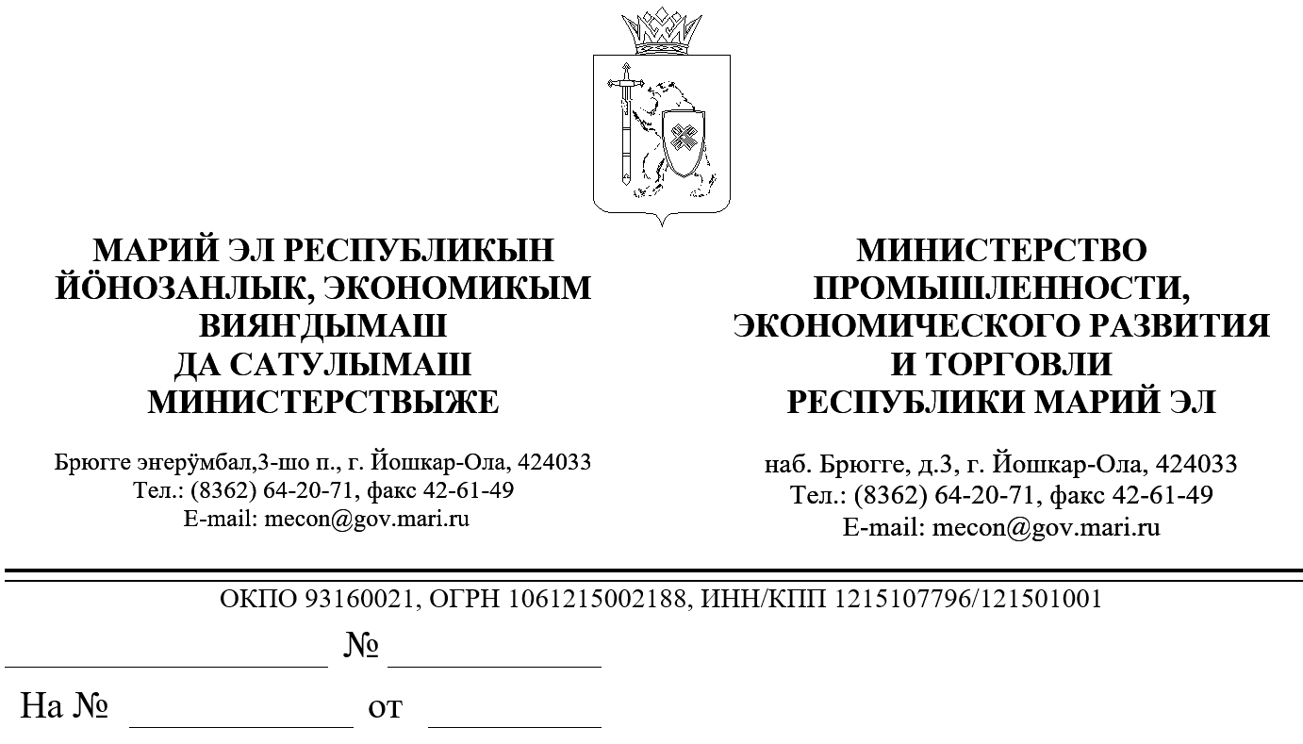

ЗАКЛЮЧЕНИЕ
об оценке регулирующего воздействия на проект постановления Правительства Республики Марий Эл
«О внесении изменений и признании утратившими силу некоторых решений Правительства Республики Марий Эл»

В соответствии с пунктом 9 Порядка проведения оценки регулирующего воздействия проектов нормативных правовых актов Республики Марий Эл и экспертизы нормативных правовых актов Республики Марий Эл, утвержденного постановлением Правительства Республики Марий Эл от 22 ноября 2013 г. № 353, Министерством промышленности, экономического развития и торговли Республики Марий Эл проведена экспертиза проекта постановления Правительства Республики Марий Эл «О внесении изменений и признании утратившими силу некоторых решений Правительства Республики Марий Эл» (далее – проект постановления), пояснительной записки к нему и отчета о предварительной оценке регулирующего воздействия.
Проект постановления разработан в целях приведения в соответствие с требованиями Национального стандарта Российской Федерации ГОСТ Р 56301-2014 «Индустриальные парки. Требования», утвержденного приказом Федерального агентства по техническому регулированию и метрологии от 12 декабря 2014 г. № 1982-ст, с изменениями от 27 февраля 2018 г. № 97-ст, вступившими в силу с 1 мая 2018 г. и постановлением Правительства Российской Федерации

от 4 августа 2015 г. № 794 «Об индустриальных (промышленных) парках и управляющих компаниях индустриальных (промышленных) парков» (с изменениями, внесенными постановлением Правительства Российской Федерации от 17 апреля 2018 г. № 458 «О внесении изменений в постановление Правительства Российской Федерации от 4 августа 2015 г. № 794 и признании утратившим силу пункта 2 постановления Правительства Российской Федерации от 24 июля 2017 г. № 879»), а также в связи с изменениями в структуре Правительства Республики Марий Эл и некоторых органов исполнительной власти Республики Марий Эл.
Принятие проекта постановления не повлечет за собой:
избыточных обязанностей, запретов и ограничений для субъектов предпринимательской или инвестиционной деятельности;
возникновения у субъектов предпринимательской
или инвестиционной деятельности необоснованных расходов;
возникновения необоснованных расходов республиканского бюджета Республики Марий Эл.

И.о.министра |  | О.В.Сосков

Помазанов А.Н. 64-14-85

